Konstrukcje stalowe na balkon - jakie są ich zalety?
Jakie zalety posiadają konstrukcje stalowe na balkon, taras czy werandę? Na to pytanie odpowiadamy w blogpoście poniżej. Zachęcamy do lektury.

Balkon i taras latem

Lato to czas kiedy temperatura rozpieszcza nas i pozwala na spędzanie długich godzin na zewnątrz. Dla tych z was, którzy mają tarasy czy balkon zapewne szczególnie ważne jest to by w taki sposób jest zaadoptować by były funkcjonalne i pozwalały na relaks po szkole, pracy czy innych codziennych obowiązkach. Niestety polskie budownictwo charakteryzuje fakt, iż balkony często stykają się ze sobą przez co nie czujemy prywatności na swojej przestrzeni mieszkalnej. Jesteśmy narażeni na ciekawskie spojrzenia sąsiadów czy też przechodniów. Dlatego też konstrukcje stalowe na balkon są doskonałym rozwiązaniem dla tych z was, którzy mają problem z niechcianymi spojrzeniami.

Konstrukcje stalowe na balkon i ich zalety

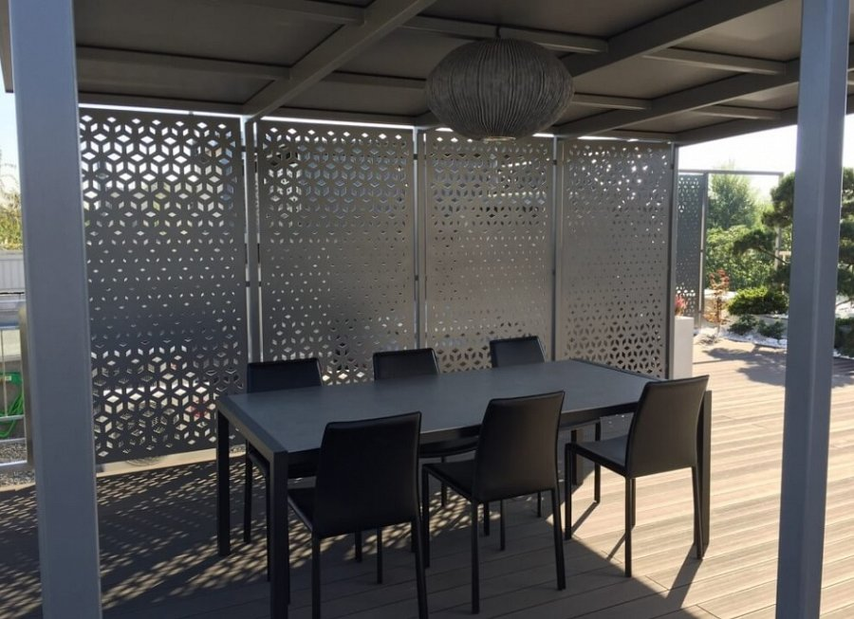
Fakt, iż konstrukcje stalowe na balkon odgrodzona od innych użytkowników danego budynku nie jest ich jedyną zaletą. Dodatkowo konstrukcję będą chronić nas przed nadmiernym nasłonecznieniem tarasów, balkonu lub werandy a także mocnym wiatrem czy innymi zjawiskami atmosferycznymi. Dodatkowo mogą być także podporą dla wielu kwiatów oraz roślin takich jak na przykład winorośle.

